常用操作
常用操作页提供对终端进行各种常用操作的按钮。
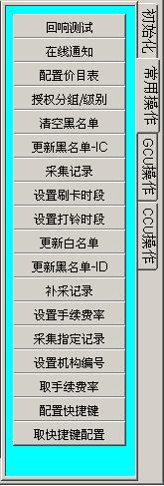
选项 | 说明
回响测试 | 向目标终端发送回响测试报文
在线通知 | 向目标终端发送在线通知报文，具有校正终端的时钟，获取脱机记录量，跟踪版本（含黑名单版本、软件版本、硬件版本和通讯模块版本等）的作用
配置价目表 | 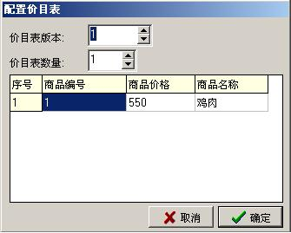  - 商品编号：系统最多维护1200种商品的价目，0～1199，必须按从小到大的顺序排列  - 商品名称：可以为10个字符或5个汉字
授权分组/级别 | 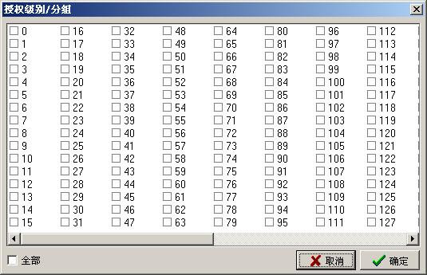  - 勾选[全部]时选中所有级别/分组，否则所有级别/分组均不选中  - 全部不勾选时表示清除所有授权
清空黑名单 | 清空终端所有的黑名单并把黑名单版本设置为0
更新黑名单-IC | 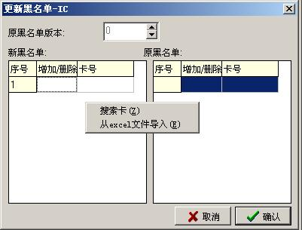  - 黑名单版本和原黑名单由测试软件维护，用户不能修改  - 用户只需要在[新黑名单]栏输入变化的黑名单信息  - 增加/删除：0-删除/1-增加  - 快捷键  - Enter键：选中新黑名单后按Enter键可以在当前选中的记录后新增一行，用于输入新的黑名单  - Delete键：选中新黑名单后按Delete键可以删除当前选中的记录  - 右键菜单  - 搜索卡：通过卡号定位记录  - 从excel文件导入：从excel文件导入新的黑名单  - 保存至excel文件：把原黑名单保存至excel文件
采集记录 | 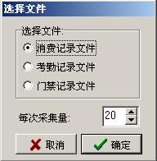  - 采集的记录以文本文件保存  - 如果记录文件已存在则在文件末添加新的记录
设置刷卡时段 | 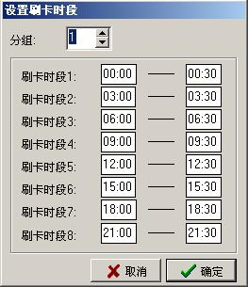  - 每个分组可以定义8个刷卡时间段  - 起始时间的范围为00:00～23:59  - 结束时间的范围为00:00～47:59，当结束时间大于24:00时表示跨日
设置打铃时段 | 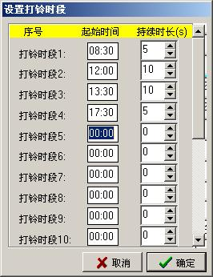  - 考勤设备可以通过继电器控制电铃响，每台终端可以定义20个打铃时间段
更新白名单 | 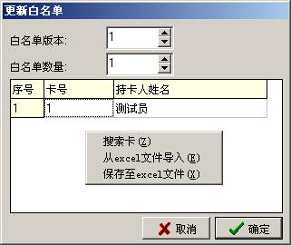  - 每台终端最多维护10000个白名单  - 卡号必须按从小到大的顺序排列  - 持卡人姓名：可以为12个字符或6个汉字，终端只能维护前5000个白名单的持卡人姓名  - 快捷键  - Enter键：选中白名单后按Enter键可以在当前选中的记录后新增一行，用于输入新的白名单  - Delete键：选中白名单后按Delete键可以删除当前选中的记录  - 右键菜单  - 搜索卡：通过卡号定位记录  - 从excel文件导入：从excel文件导入白名单  - 保存至excel文件：把白名单保存至excel文件
更新黑名单-ID | 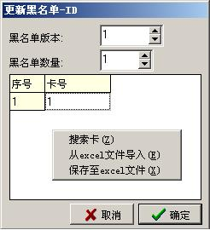  - 每台终端最多维护10000个ID卡黑名单  - 卡号必须按从小到大的顺序排列  - 快捷键  - Enter键：选中黑名单后按Enter键可以在当前选中的记录后新增一行，用于输入新的黑名单  - Delete键：选中黑名单后按Delete键可以删除当前选中的记录  - 右键菜单  - 搜索卡：通过卡号定位记录  - 从excel文件导入：从excel文件导入黑名单  - 保存至excel文件：把黑名单保存至excel文件
补采记录 | 见[采集记录]
设置手续费率 | 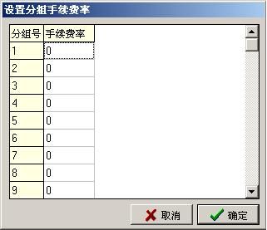  - 手续费率：该值为百分数，0～100，0分组无手续费率
采集指定记录 | - 采集POS流水号在指定范围内的记录  - 其它见[采集记录]
设置机构编号 | 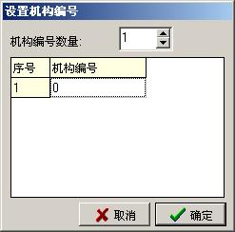  - 每台终端最多维护132个机构编号  - 机构编号数量为0时清除已设置的机构编号
取手续费率 | 获取并显示目标终端的手续费率
配置快捷键 | 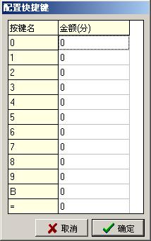  - 按键名：POS终端快捷消费方式时的快捷键，快捷键共12个  - 金额：快捷键对应的金额，0～999999
取快捷键配置 | 获取并显示目标终端的快捷键配置

鼠标右键菜单
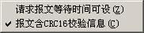
- 请求报文等待时间可设
勾选中该项时，测试软件发送请求报文后的等待时间为[响应超时时限]中设定的值，否则等待时间为固定值。
- 报文含CRC16校验信息
勾选中该项时，测试软件发送的请求报文中含有CRC16校验信息并且认为接收报文中也含有CRC16校验信息，否则不含。
提示：
在RS485通讯方式时必须勾选中该项，否则不勾选。

